北尔触摸屏通过ADS（以太网）连接BECKHOFF控制器

- 建立一个新的项目，选择对应的触摸屏，在控制器1选择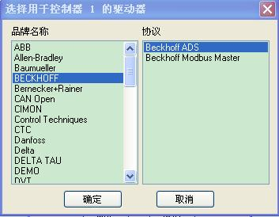
- 修改网络连接中触摸屏的IP地址，确保触摸屏和控制器的IP地址处于同一网段中
- 在外设上点击鼠标右键，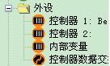，在弹出的对话框中，将控制器1BECKHOFF拖动到Ethernet下
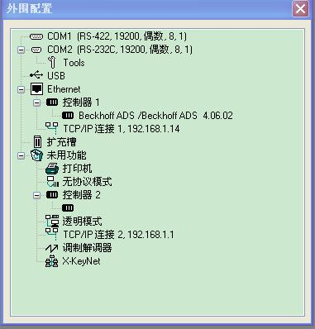
4、双击外设下的控制器1 Beckhoff ADS，在弹出的对话框中设置NetID
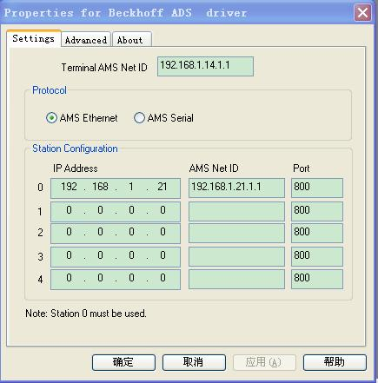
其中Terminal AMS Net ID,是触摸屏的NetID，为触摸屏的IP地址加上.1.1。Protocol中，选择AMS Ethernet。在Station Configuration中，可以设置5个控制器，也就是说，一个触摸屏可以接受5个控制器的变量。在0（表示0号控制器）填入控制器的IP地址和NetID，如果是BC/BX系列PLC，端口号为800。
- 导入变量，在菜单“查看”中选择“名称列表”，在弹出的对话框中点击导入
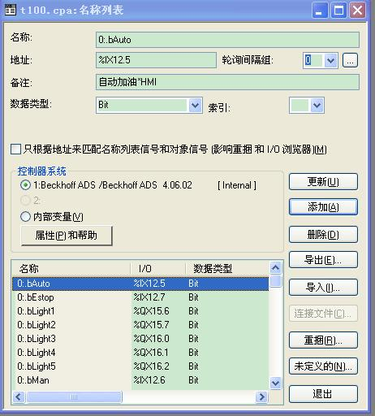
然后选择对应的.tpy文件，即可将变量导入。
注意: 在编写程序时，将需要导入的变量在注释中加入HMI，在导入变量的时候，可以选择导入所有变量，或者只导入注释中有HMI的变量
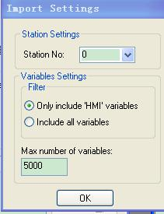
此处可以选控制器的站号（即上面IP地址对话框中的0-4），选择是否只导入带HMI的变量。
- 使用变量
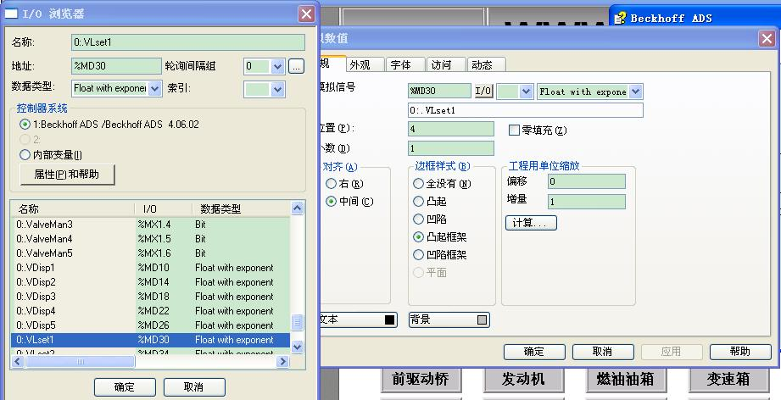
在使用一个控件，如按钮，数字显示等，点击IO，会弹出如左边的对话框，即可以选使用控制器的变量，还是使用内部变量。

